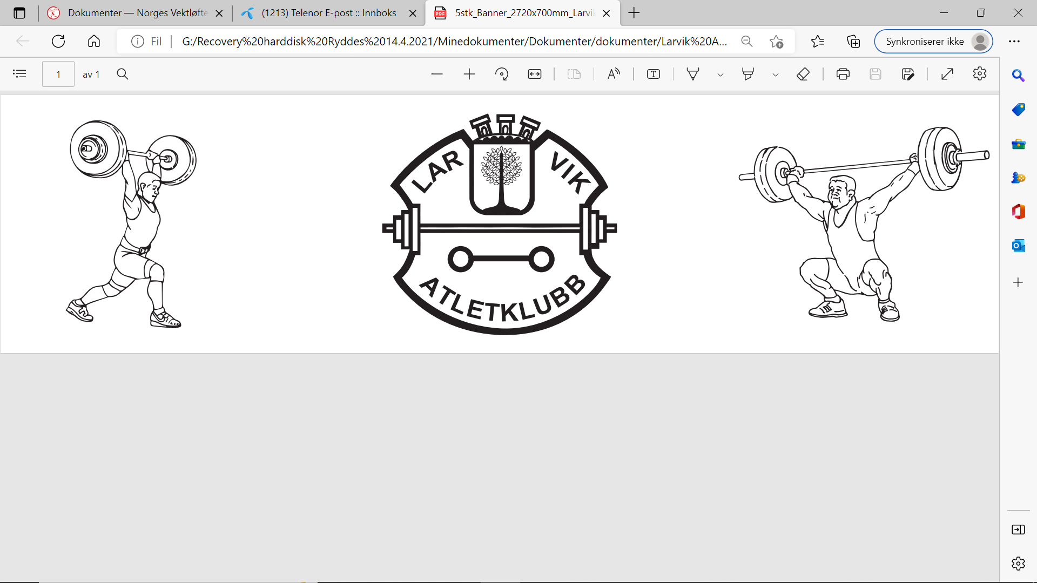

Landsdelsmesterskap i vektløfting for Østlandet 18-19.2025

**Innbydelse til Østlandsmesterskapet i Vektløfting 2025**

Larvik Atletklubb har gleden av å invitere til mesterskap for alle klubber tilknyttet Østlandet vektløfterregion og Vestfold og Telemark vektløfterregion 18 og 19 januar 2025.

**Sted:**  Stavernhallen, Stavern

**Tid:** Lørdag og Søndag kl. 10.00

**Innveiing:** Lørdag og Søndag kl. 08.00-09.00

**Påmelding:** Påmelding på vedlagt skjema innen 28.desember 2024.

**Startkontingent:** Betales innen 1 uke etter påmelding, kr. 300 pr deltaker.

**Regler:** Det blir konkurrert og premiert etter NVFs lover og regler.

Alle løftere skal bruke reglementert antrekk.

**Overnatting;** Kontakt [wassilioff@unikehoteller.no](mailto:wassilioff@unikehoteller.no) for gode priser på rom.

Det kan bli behov for dommer- og funksjonærhjelp på stevnet, håper på godt samarbeid på dette, og at flere stiller seg disponible for å hjelpe til.

**Larvik Atletklubb ønsker løftere, ledere, funksjonærer og entusiaster velkommen til Stavern.**

Med vennlig hilsen

Larvik Atletklubb

v/leder Jostein Frøyd

**Påmelding til ØM 2025**

Sendes til e-post:

|  |  |
| --- | --- |
| Larvik Atletklubb  e-post: Larvik.Atletklubb@outlook.com | Kopi til Jostein Frøyd  e-post: jfroyd@online.no |
|  |  |

**Påmelding fra:**

Klubb:

Adresse:

Kontaktperson: Tlf:

e-post:

Melder på følgende løftere:

|  |  |  |  |  |  |  |
| --- | --- | --- | --- | --- | --- | --- |
|  | **NVF-ID** | **Vekt-**  **klasse** | **Kategori** | **Fødsels-dato** | **Navn** | **Resultat**  **Sml.** |
| **1** |  |  |  |  |  |  |
| **2** |  |  |  |  |  |  |
| **3** |  |  |  |  |  |  |
| **4** |  |  |  |  |  |  |
| **5** |  |  |  |  |  |  |
| **6** |  |  |  |  |  |  |
| **7** |  |  |  |  |  |  |
| **8** |  |  |  |  |  |  |
| **9** |  |  |  |  |  |  |
| **10** |  |  |  |  |  |  |
| **11** |  |  |  |  |  |  |
| **12** |  |  |  |  |  |  |
| **13** |  |  |  |  |  |  |
| **14** |  |  |  |  |  |  |
| **15** |  |  |  |  |  |  |
| **16** |  |  |  |  |  |  |
| **17** |  |  |  |  |  |  |
| **18** |  |  |  |  |  |  |
| **19** |  |  |  |  |  |  |
| **20** |  |  |  |  |  |  |

Samlet **startkontingent:**  _____kroner er satt inn på konto nummer 2510.25.29122

Larvik AK. Merk innbetalingen med klubb og hva den gjelder.

Funksjonærer hjelp:

|  |  |  |  |  |  |  |  |  |
| --- | --- | --- | --- | --- | --- | --- | --- | --- |
| |  |  | | --- | --- | | Navn | Mulig oppgave | |  |  | |  |  | |  |  | |

Sted Dato